**第二章：Q890 ER120材性试验和有限元**

|  |  |
| --- | --- |
|  |  |
| 图 2.6 Q890D_10mm试件试验和有限元荷载位移曲线对比图 | 图 2.7 Q890D_20mm试件试验和有限元荷载位移曲线对比图 |

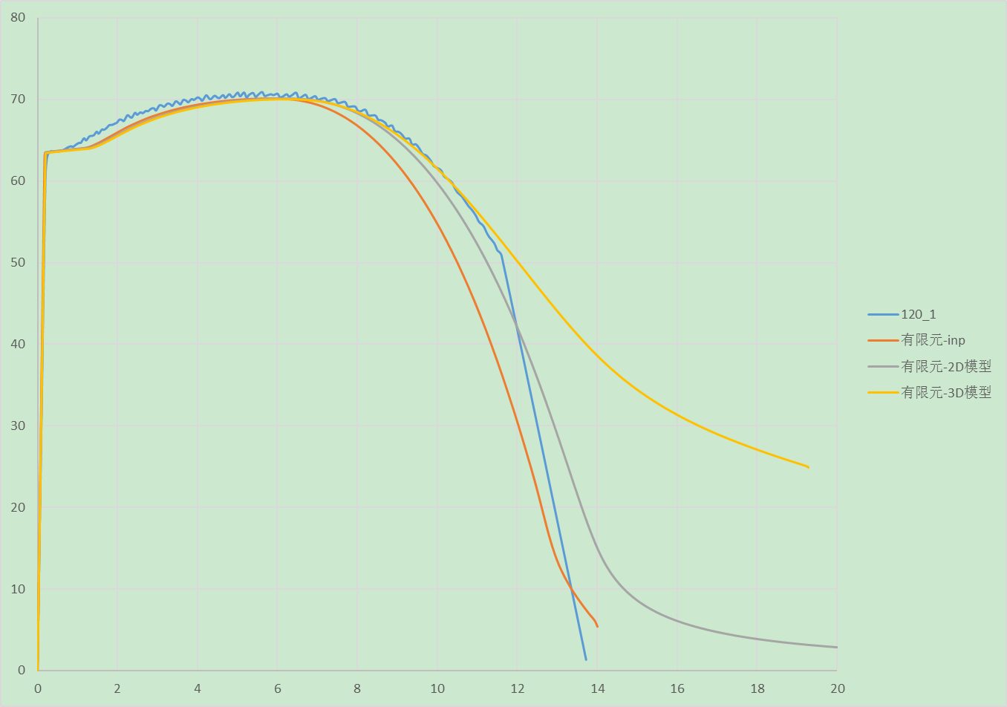

ER120试件试验和有限元荷载位移曲线对比图

**第三章：Q890 -ER120****角焊缝试验**

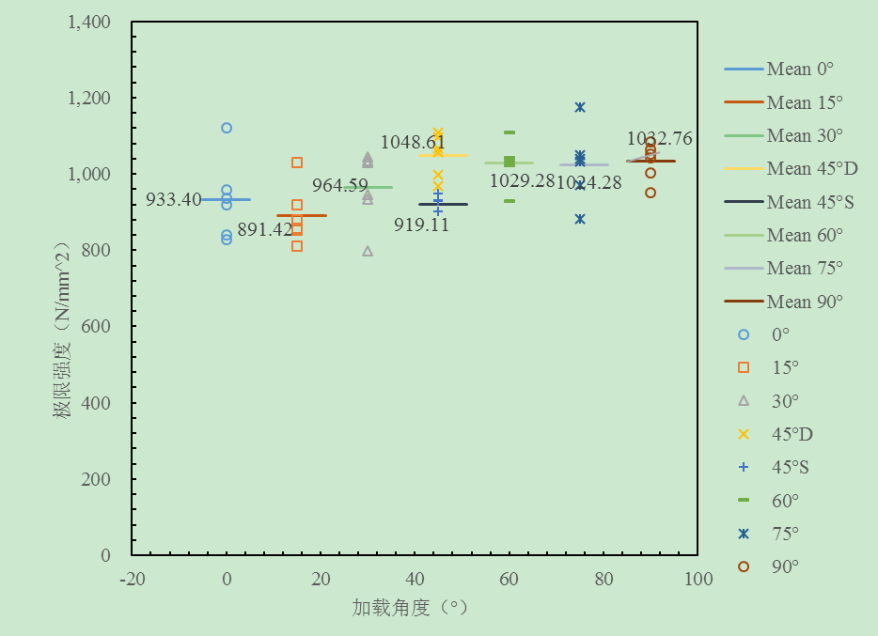

不同加载角度下极限强度的对比图

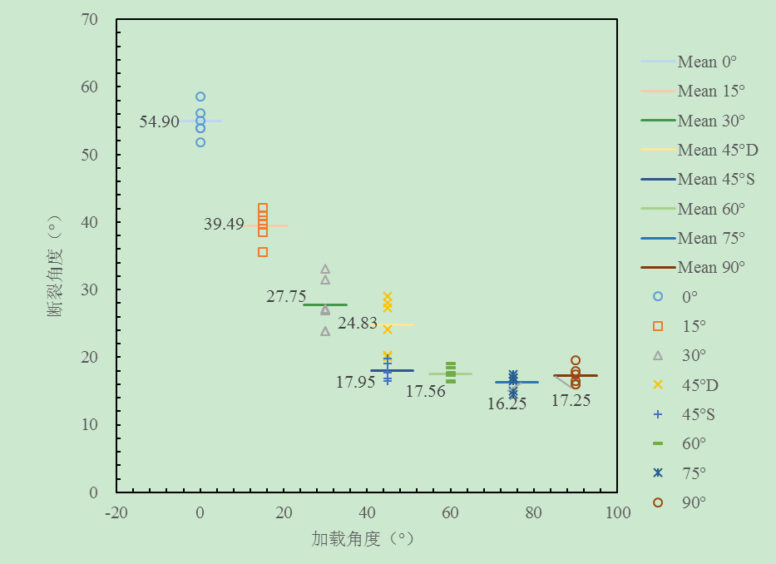

不同加载角度下断裂角度的对比图

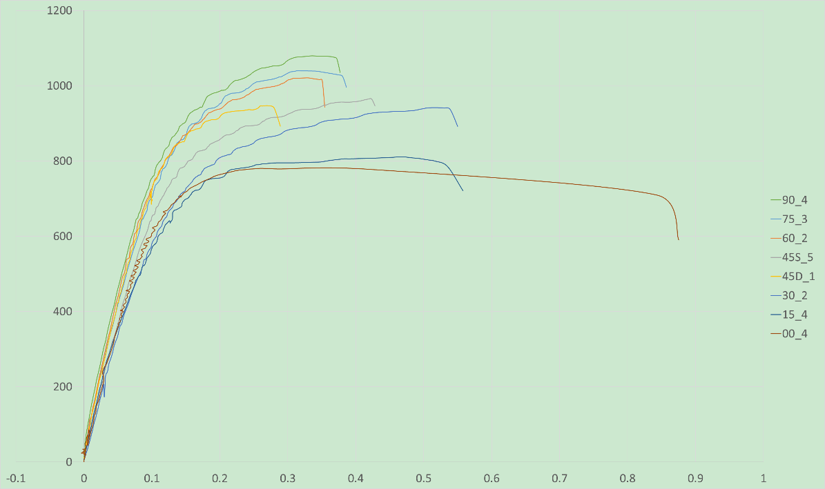

不同加载角度下力位移曲线

**第四章：Q890 -ER120矩形缺口试验和有限元**

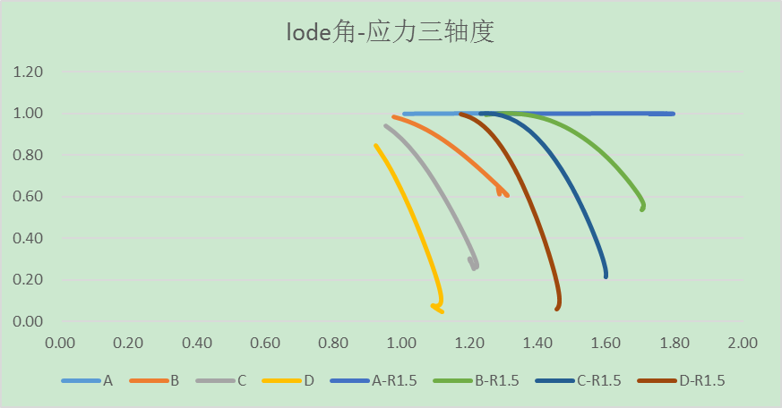



标定SMCS和VGM的参数

**第五章：Q890 -ER120角焊缝试验有限元**

**待做：1）建模 2）如何把断裂模型考虑进去3）参数变化：我认为板件摩擦系数可以考虑作为变量模拟 4）焊材材性和矩形缺口试验没做**

